新 书 推 荐

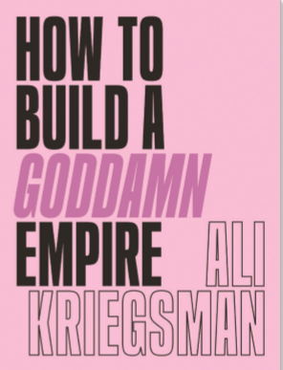
中文书名：《如何建立一个‘该死’的帝国：高智商、勤劳、努力和善心打造属于你的品牌》
英文书名：How to Build a Goddamn Empire: Advice on Creating Your Brand with High-Tech Smarts, Elbow Grease, Infinite Hustle, and a Whole Lotta Heart
作 者：Ali Kriegsman
出 版 社：Harry N. Abrams, Inc.
代理公司：ANA/Jessica Wu
页 数：256页
出版时间：2020年9月
代理地区：中国大陆
审读资料：电子稿
类 型：励志

内容简介：

这个鼓舞人心的故事讲述了两位女企业家如何将一份时事通讯变成一家风险投资支持的创业公司。当然，你也可以！
《如何建立一个‘该死’的帝国》一书充满了热情和幽默，书中分享了一位女性企业家的商业智慧。从“你开创的事业不是你将经营的事业”到“缓慢增长，赚更多钱”，阿里・瑞格思曼(Ali Kriegsman)揭开了创业世界的神秘面纱。她还特别提到了一些成功女性创始人的至理名言，这些人都创建了成功的公司。通过使用她最常被问到的问题作为指导原则，她提供了管理一家公司的具体细节的见解----讨论支点、推销、公关、媒体和风险投资等等----给女性提供工具，使她们的想法更上一层楼。

卖点：

《公告牌》在Instagram上拥有7万名粉丝，每周新增约1000名粉丝；

《如何建立一个该死的帝国》是继《在女人的公司》、《女老板》、《你是个坏蛋》等同类畅销书之后的又一作品。

作者简介：

阿里・瑞格思曼(Ali Kriegsman)是Bulletin的联合创始人，这是一家由风险投资公司支持的初创公司，以空置的、标价低廉的房地产，以及在线零售商的实体店铺为出租对象。该公司拥有三家实体店和一个为零售商提供精心策划服务的在线市场，零售商可以在这个市场上找到大量公告牌认证的品牌。

谢谢您的阅读！

请将反馈信息发至：吴伊裴（Jessica Wu）
安德鲁·纳伯格联合国际有限公司北京代表处
北京市海淀区中关村大街甲59号中国人民大学文化大厦1705室
邮编：100872
电话：010-82449901
传真：010-82504200
Email：jessica@nurnberg.com.cn
网址：http://www.nurnberg.com.cn
微博：http://weibo.com/nurnberg
豆瓣小站：http://site.douban.com/110577/

